**Laboratorio Nro. 3  
Listas Enlazadas (*Linked List*) y**

**Listas Hechas con Arreglos (*Array List*)**

**Objetivos**

1. Escribir programas que utilicen las siguientes estructuras de datos: arreglos, cadenas, listas enlazadas, colas, pilas, conjuntos y mapas.
2. Comparar y contrastar las ventajas y desventajas de implementaciones dinámicas y estáticas de estructuras de datos
3. Escoger la estructura de datos apropiada para solucionar un problema

**Consideraciones Iniciales**

|  |  |
| --- | --- |
| guia-01**Leer la Guía** | Antes de comenzar a resolver el presente laboratorio, leer la ***“Guía Metodológica para la realización y entrega de laboratorios de Estructura de Datos y Algoritmos”*** que les orientará sobre los requisitos de entrega para este y todos los laboratorios, las rúbricas de calificación, el desarrollo de procedimientos, entre otros aspectos importantes. |
| **Registrar Reclamos**  boton-de-preguntas-frecuentes | En caso de tener **algún comentario** sobre la nota recibida en este u otro laboratorio, pueden **enviarlo** a través de [**http://bit.ly/2g4TTKf**](http://bit.ly/2g4TTKf), el cual será atendido en la menor brevedad posible. |
| **Traducción de Ejercicios**  Traducción-01 | En el GitHub del docente, encontrarán la traducción al español de los enunciados de los Ejercicios en Línea. |
| **Visualización de Calificaciones**  **examen-01** | A través de ***Eafit Interactiva*** encontrarán **un enlace** que les permitirá **ver un registro de las calificaciones** que **emite el docente** para cada taller de laboratorio y según las rubricas expuestas. ***Véase sección 3, numeral 3.7.*** |
| **GitHub** | Crear un repositorio en su cuenta de GitHub con el nombre st0245. **2.** Crear una carpeta dentro de ese repositorio con el nombre laboratorios. **3.** Dentro de la carpeta laboratorios, crear una carpeta con nombre lab03. **4.** Dentro de la carpeta lab03, crear tres carpetas: informe, codigo y ejercicioEnLinea. **5.**Subir el informe pdf a la carpeta infome, el código del ejercicio 1 a la carpeta codigo y el código del ejercicio en línea a la carpeta ejercicioEnLinea. Así:  st0245-suCodigoAqui  laboratorios  lab01  informe  codigo  ejercicioEnLinea  lab02  ... |

**Intercambio de archivos**

Los archivos que **ustedes deben entregar** al docente son: **un archivo PDF** con el informe de laboratorio usando la plantilla definida, y **dos códigos**, uno con la solución al numeral 1 y otro al numeral 2 del presente. Todo lo anterior se entrega en **GitHub**.

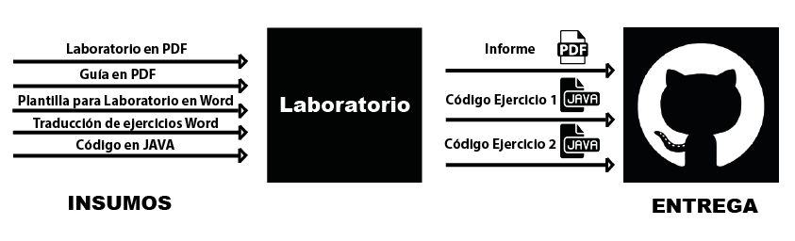

**Porcentajes y criterios de evaluación para el laboratorio**

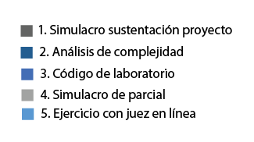

**Ejercicios a resolver**

1. **Códigos para entregar en GitHub:**

|  |  |
| --- | --- |
| ***Vida  Real-01*** | **En la vida real, la documentación del software hace parte de muchos estándares de calidad como CMMI e ISO/IEC 9126** |

|  |  |  |  |
| --- | --- | --- | --- |
| **guia-01** | Véase Guía ***en Sección 3, numeral 3.4*** |  | *Código de laboratorio en* ***GitHub.*** Véase Guía en **Sección 4, numeral 4.24** |
| **No HTML** | *Es opcional entregar documentación. Si lo hace, utilice* ***Javadoc*** *o equivalente. No suba el HTML a GitHub.* | **no rar** | ***No******se reciben*** *archivos en* ***.RAR*** *ni en* ***.ZIP*** |

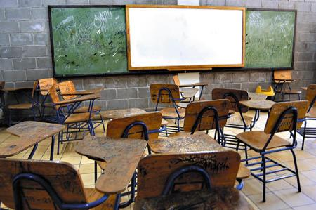**1.1** Las universidades guardan datos de las notas que obtuvo cada estudiante, en cada curso, en todos los semestres que ha cursado.

Además de cumplir con lo establecido por la ley y poder dar certificados de notas a los estudiantes, estos datos pueden utilizarse para hacer estudios de deserción, pronósticos e, incluso, evaluar la efectividad de cambios curriculares o estrategias pedagógicas.

**FLECHITA**

El problema a resolver consiste en ***diseñar una estructura de datos*** para almacenar las notas que obtuvo cada estudiante de la universidad, en cada curso, en todos los semestres que ha cursado.

El objetivo de la estructura de datos es realizar las siguientes consultas:

* **Consulta 1**: Dado un curso (por ejemplo, Estructuras de Datos 1) y un semestre del año (por ejemplo 2016-2), ***mostrar todos los estudiantes matriculados y la nota final*** de cada uno.
* **Consulta 2:** Dado un estudiante y un semestre del año, ***decir todos los cursos que matriculó y la nota que obtuvo*** en cada uno de ellos.

La ***estructura de datos debe ser eficiente en el consumo de memoria y eficiente en la complejidad asintótica*** de las 2 operaciones descritas.

**Ejemplo**

El Cuadro 1 muestra un ejemplo de la consulta 1 y el Cuadro 2 un ejemplo de la consulta 2.

**Cuadro 1,** ejemplo de la respuesta a la primera consulta a la estructura de datos:

|  |  |
| --- | --- |
|  | Estructuras 1 |
| Estudiante 1 | 5.0 |
| Estudiante 2 | 3.0 |
| … |  |

**Cuadro 2,** ejemplo de la respuesta a la segunda consulta a la estructura de datos:

|  |  |  |  |
| --- | --- | --- | --- |
| Estudiante 1 | Estructuras 1  5.0 | Cálculo 2  4.5 | Lenguajes  3.0 |

Los archivos NOTAS ST0242.csv, NOTAS ST0245.csv y NOTAS ST0242.csv contienen históricos de notas anonimizados de estudiantes de Eafit de los cursos de Fundamentos de Programación, Estructuras de Datos 1 y Estructuras de Datos 2, respectivamente.

|  |  |
| --- | --- |
| ***Vida  Real-01*** | **En la vida real, balancear los pesos sobre una viga se conoce como equilibrio estático, y es de interés en Ingeniería Mecánica e Ingeniería Civil** |

**1.2 [Ejercicio opcional]** **Teniendo en cuenta lo anterior, escriban un método que reciba una lista y calcule cuál es la posición óptima de la lista para colocar un pivote**

|  |  |
| --- | --- |
| alerta-simbolo-dibujado-a-mano | **NOTA:** Este algoritmo se puede hacer complejidad *O(n)* donde *n* es el número de elementos en la lista. |

|  |  |
| --- | --- |
| ***Vida  Real-01*** | **En la vida real, las listas enlazadas se usan para representar objetos en videojuegos (Ver más en http://bit.ly/2mcGa5w) y** **para modelar pistas en juegos de rol (Ver más en** [**http://bit.ly/2lPyXGC**](http://bit.ly/2lPyXGC) **)** |

**1.3 [Ejercicio opcional] Se tiene un almacén donde se encuentran las neveras fabricadas por una planta**

|  |
| --- |
| * Las primeras neveras que fueron fabricadas están de últimas dentro del almacén; las últimas neveras fabricadas recientemente, aparecen más cerca de la puerta del almacén. * Para sacar una nevera que está atrás, primero habría que quitar la que está adelante. * Los datos de cada nevera son el código (representado por un número) y la descripción (representada por un texto). * El almacén dispone de una sola puerta por donde las neveras entran las neveras para ser almacenadas y por donde salen las neveras que se van a distribuir a las tiendas. * Se tiene una lista de solicitudes de neveras, realizadas por las tiendas, donde aparece el nombre de la tienda y la cantidad solicitada de neveras. Se deben atender primero las solicitudes más antiguas y luego las más recientes. |

**Teniendo en cuenta lo anterior, elaboren un programa que reciba las neveras, en la forma en que están ordenadas en el almacén, y las solicitudes, según el orden en que llegaron, y que imprima qué neveras del almacén quedan asignadas a cada tienda. Utilice un método así:**

public static void ejercicio4( ??? neveras, ??? solicitudes)

|  |  |
| --- | --- |
| alerta-simbolo-dibujado-a-mano | **NOTA 1:** Este algoritmo se puede hacer complejidad *O(n.m)* donde *n* es el número de solicitudes y *m* el máximo número de neveras en una solicitud. |

**1.4 [Ejercicio opcional] Implementen los métodos insertar un elemento en una posición determinada (conocido como *insert o add)*, borrar un dato en una posición determinada (conocido como *remove)* y verificar si un dato está en la lista (conocido como *contains)* en la clase *LinkedListMauricio,* teniendo en cuenta que sea una lista DOBLEMENTE enlazada.**

|  |  |
| --- | --- |
| alerta-simbolo-dibujado-a-mano | ***NOTA 1:***Utilice el IDE Jgrasp ([**http://www.jgrasp.org/**](http://www.jgrasp.org/)) porque tiene un depurador gráfico excelente para estructuras de datos. |
| alerta-simbolo-dibujado-a-mano | **NOTA 2:**Véase a continuación gráfica de Jgrasp para efectos de ejemplificación |

**1.5 [ejercicio opcional] En el código entregado por el profesor está el método *get* y sus pruebas. Teniendo en cuenta esto, realicen 3 *tests* unitarios para cada método. La idea es probar que su implementación de los métodos *insert* y *remove* funcionan correctamente por los menos en los siguientes casos:**

* Cuando vamos a insertar/borrar y la lista está vacía,
* Cuando vamos *insertar/borrar* el primer el elemento,
* Cuando vamos a *insertar/borrar* el último elemento.

**1.6 [Ejercicio opcional]** **Teniendo en cuenta lo anterior, resuelvan lo siguiente:**

En un banco hay 4 filas de clientes y solamente 2 cajeros. **Se necesita simular cómo son atendidos los clientes por los cajeros**. Si lo desean, usen su implementación de listas enlazadas; de lo contrario, use la del API de Java

1. Escriban un método que reciba las 4 filas de personas. No se sabe la longitud máxima que puede tener una fila de clientes. Representen las filas de clientes como mejor corresponda.
2. El método debe hacer una simulación y mostrar en qué cajero (1 o 2) se atiende a cada cliente de cada fila. Coloquen el método dentro de una clase *Banco*. Impriman los datos de la simulación en pantalla.
3. El cajero uno se identifica con el número 1, el cajero dos con el 2. Los clientes se identifican con su nombre.
4. El orden en que se atienden los clientes en cada ronda es el siguiente: primero el de la fila 1, luego el de la fila 2, luego el de la fila 3, y finalmente el de la fila 4.

Los cajeros funcionan de la siguiente forma en cada ronda: primero el cajero 1 atiende un cliente, luego el cajero 2 atiende un cliente. Se hacen rondas hasta que no queden más clientes. Si no hay clientes en una fila, se pasa a la siguiente.

**2) Ejercicios en línea sin documentación HTML en GitHub**

|  |  |  |  |
| --- | --- | --- | --- |
| **guia-01** | Véase Guía en ***Sección 3, numeral 3.3*** | **No HTML** | **No entregar** documentación **HTML** |
| **C:\Users\Luisa Alzate\AppData\Local\Microsoft\Windows\INetCache\Content.Word\java.png** | *Entregar un archivo en* ***.JAVA*** | **no pdf** | ***No******se reciben*** *archivos en* ***.PDF*** |
|  |  |  | *Código del ejercicio en línea en* ***GitHub.*** Véase Guía en **Sección 4, numeral 4.24** |

|  |  |
| --- | --- |
| alerta-simbolo-dibujado-a-mano | **NOTA 1:** *Recuerden que,* ***si toman la respuesta de alguna fuente****, deben* ***referenciar*** *según el* ***tipo de cita*** *correspondiente****.*** *Véase Guía en* ***Sección 4, numerales 4.16 y 4.17*** |

**2.1 Resuelvan el siguiente ejercicio usando listas enlazadas**:

|  |
| --- |
| Estás escribiendo un texto largo con un teclado roto. Bueno, no está tan roto. El único problema es que algunas veces la tecla “Inicio” o la tecla “Fin” se presionan solas (internamente).  Usted no es consciente de este problema, ya que está concentrado en el texto y ni siquiera mira el monitor. Luego de que usted termina de escribir puede ver un texto en la pantalla (si decide mirarlo).  **Entrada**  Habrá varios casos de prueba. Casa caso de prueba es una sola línea conteniendo por lo menos uno y como máximo 100 000 caracteres: letras, guiones bajos, y dos caracteres especiales '[' y ']'. '[' significa que la tecla “Inicio” fue presionada internamente, y ']' significa que la tecla 'Fin' fue presionada internamente. El input se finaliza con un fin-de-línea (EOF).  **Salida**  Por cada caso de prueba imprima la forma en que quedaría el texto teniendo en cuenta que cuando se presiona la tecla 'Inicio' lo manda al principio de la línea, y 'Fin' al final de esta. Asuma que todo el texto está en una sola línea.  **Ejemplo de entrada**  This_is_a_[Beiju]_text  [[]][][]Happy_Birthday_to_Tsinghua_University  asd[fgh[jkl  asd[fgh[jkl[  [[a[[d[f[[g[g[h[h[dgd[fgsfa[f  asd[gfh[[dfh]hgh]fdfhd[dfg[d]g[d]dg  **Ejemplo de salida**  BeijuThis_is_a__text  Happy_Birthday_to_Tsinghua_University  jklfghasd  jklfghasd  ffgsfadgdhhggfda  dddfgdfhgfhasdhghfdfhdgdg |

**2.2 [Ejercicio Opcional] Resuelvan el siguiente problema usando pilas:**

|  |
| --- |
| **Antecedentes**  En muchas áreas de la ingeniería de sistemas se usan dominios simples, abstractos para tanto estudios analíticos como estudios empíricos. Por ejemplo, un estudio de IA (inteligencia artificial) en plantación y robótica (STRIPS) usó un mundo de bloques en donde un brazo robótico realizaba tareas que involucraban manipulación de bloques.  En este problema usted va a modelar un mundo de bloques simple bajo ciertas reglas y restricciones. En vez de determinar cómo alcanzar un cierto estado, usted va a “programar” un brazo robótico para que responda a un cierto conjunto de comandos.  **El Problema**  El problema es interpretar una serie de comandos que dan instrucciones a un brazo robótico sobre como manipular bloques que están sobre una mesa plana. Inicialmente hay *n* bloques en la mesa (enumerados de 0 a *n*-1) con el bloque bi adyacente al bloque bi+1 para todo 0 ≤ i < n-1 tal y como se muestra en el siguiente diagrama:  **0**  **1**  **2**  **3**  **4**  **n-1**  **Figura 1: Configuración inicial de los bloques de mesa**  Los comandos válidos para el brazo robótico que manipula los bloques son:   1. **move *a* onto *b*:** donde *a* y *b* son números de bloques, pone el bloque *a* encima del bloque *b* luego de devolver cualquier bloque que estén apilados sobre los bloques *a* y *b* a sus posiciones iniciales. 2. **move *a* over *b*:** donde *a* y *b* son números de bloques, pone el bloque *a* encima de la pila que contiene al bloque *b*, luego de retornar cualquier bloque que está apilado sobre el bloque *a* a su posición inicial. 3. **pile *a* onto *b*:** donde *a* y *b* son números de bloques, mueve la pila de bloques que consiste en el bloque *a* y todos los bloques apilados sobre este, encima de b. Todos los bloques encima del bloque *b* son movidos a su posición inicial antes de que se dé el apilamiento. Los bloques apilados sobre el bloque *a* conservan su orden original luego de ser movidos. 4. **pile *a* over *b*:** donde *a* y *b* son números de bloques, pone la pila de bloques que consiste en el bloque *a* y todos los bloques que están apilados sobre este, encima de la pila que contiene al bloque *b*. Los bloques apilados sobre el bloque *a* conservan su orden original luego de ser movidos. 5. **quit:** termina las manipulaciones en el mundo de bloques.   Cualquier comando en donde a = b o en donde a y b están en la misma pila de bloques es un comando ilegal. Todo comando ilegal debe ser ignorado y no debe afectar la configuración de los bloques.  **La entrada**  La entrada inicia con un entero *n* sóloen una línea representando el número de bloques en el mundo de bloques. Asuma que 0 < *n* < 25.  Este número es seguido por una secuencia de comandos de bloques, un comando por línea. Su programa debe procesar todos los comandos hasta que encuentre el comando quit.    Asuma que todos los comandos tendrán la forma especificada arriba. No se le darán comandos sintácticamente incorrectos.  **La salida**  La salida deberá consistir en el estado final del mundo de bloques. Cada posición original de los bloques enumerada 0 ≤ i < n-1 (donde *n* es el número de bloques) deberá aparecer seguida inmediatamente de dos puntos (:). Si hay por lo menos un bloque en esta posición, los dos puntos deberán estar seguidos de un espacio, seguido de una lista de bloques que aparece apilada en esa posición con el número de cada bloque separado de los demás por un espacio. No ponga espacios delante de las líneas.  Deberá imprimir una línea por cada posición (es decir, habrá *n* líneas de salida donde *n* es el entero en la primera línea de la salida)  **Ejemplo de entrada**  10  move 9 onto 1  move 8 over 1  move 7 over 1  move 6 over 1  pile 8 over 6  pile 8 over 5  move 2 over 1  move 4 over 9  quit  **Ejemplo de salida**  0: 0  1: 1 9 2 4  2:  3: 3  4:  5: 5 8 7 6  6:  7:  8:  9: |

**2.3. [Ejercicio Opcional] Resuelvan el siguiente problema** [**http://bit.ly/2j9D1VF**](http://bit.ly/2j9D1VF)

**2.4. [Ejercicio Opcional] Resuelvan el siguiente problema** [**https://goo.gl/WVXJPx**](https://goo.gl/WVXJPx)

**3) Simulacro de preguntas de sustentación de Proyectos**

|  |  |  |  |
| --- | --- | --- | --- |
| **guia-01** | Véase Guía en ***Sección 3, Numeral 3.4*** | **C:\Users\Luisa Alzate\AppData\Local\Microsoft\Windows\INetCache\Content.Word\pdf-simbolo-de-formato-de-archivo.png** | *Entregar informe de laboratorio*en **PDF** |
| **C:\Luisa Alzate\2. Laboral\Informal\Mauricio Toro\Iconos y Logos\papel.png** | *Usen la* ***plantilla*** *para responder laboratorios* | ***ICONTECr*** | ***No*** *apliquen* ***Normas Icontec*** *para esto* |

|  |  |
| --- | --- |
| ***Vida  Real-01*** | **En la vida real, es necesario distinguir cuándo el comportamiento asintótico de un método es constante, lineal o cuadrático, porque la diferencia es enorme para grandes volúmenes de datos como los que se utilizan en análisis de la bolsa de valores, redes sociales y mercadeo** |

**Sobre el simulacro de proyecto**

**3.1** **Teniendo en cuenta lo anterior, calculen la complejidad de cada ejercicio con cada implementación de listas. Es decir, hagan una tabla, en cada fila coloquen el número del ejercicio, en una columna la complejidad de ese ejercicio usando *ArrayList* y en la otra columna la complejidad de ese ejercicio usando *LinkedList.* ¿En qué ejercicios es mejor usar una estructura o la otra? ¿Es alguna de las dos eficiente para este problema o se necesitará otra estructura de datos aún más eficiente?**

|  |  |  |
| --- | --- | --- |
|  | ***ArrayList*** | ***LinkedList*** |
| **Ejercicio 1.1** |  |  |
| **Ejercicio 1.2 (opt)** |  |  |
|  |  |  |
|  |  |  |

**Sobre el simulacro de maratón de programación**

**3.2 Expliquen con sus propias palabras cómo funciona la implementación del ejercicio 2.1 y [opcionalmente] el 2.2**

**3.3 Calculen la complejidad del ejercicio realizado en el numeral 2.1 y [opcionalmente] 2.2, y agregarla al informe PDF**

**3.4** **Expliquen con sus palabras las variables (qué es ‘n’, qué es ‘m’, etc.) del cálculo de complejidad del numeral 3.3**

**4) Simulacro de Parcial en el informe PDF**

|  |  |  |  |
| --- | --- | --- | --- |
| **hoja-de-papel-01** | Para este simulacro, agreguen ***sus respuestas* en el informe PDF.**  Resuelva, como mínimo, los ejercicios marcados con color rojo. | **ordenador-peral-01** | *El* ***día del Parcial no tendrán computador, JAVA o acceso a internet.*** |

|  |
| --- |
| **1.** ¿Cuál operación tiene una mayor complejidad asintótica, para el peor de los casos, en una lista simplemente enlazada?   1. Buscar un dato cualquiera en la lista 2. Insertar un elemento cualquiera en la lista 3. Las dos tienen la misma complejidad asintótica   **2.** Pepito quiere conocer el nombre de todos los productos de una tienda. Pepito diseñó un programa que imprime los elementos de la una lista enlazada. La variable *n* representa el tamaño de la lista. En el peor de los casos, ¿cuál es la complejidad asintótica para el algoritmo?  **Importante:** Recuerde que el ciclo for each implementa iteradores que permiten obtener el siguiente (o el anterior) de una lista enlazada en tiempo constante, es decir, en *O*(1).  01 public void listas(LinkedList<String> lista) {  02 for(String nombre: lista)  03 print(nombre); }   1. O(n2) 2. *O*(1) 3. *O*(*n*) 4. *O*(*log* *n*)   **3.** En el juego de *hot potato* (conocido en Colombia como *Tingo, Tingo, Tango*), los niños hacen un círculo y pasan al vecino de la derecha, un elemento, tan rápido como puedan. En un cierto punto del juego, se detiene el paso del elemento. El niño que queda con el elemento, sale del círculo. El juego continúa hasta que sólo quede un niño.  Este problema se puede simular usando una lista. El algoritmo tiene dos entradas:  Una lista q con los nombres de los niños y una constante entera *num*. El algoritmo retorna el nombre de la última persona que queda en el juego, después de pasar la pelota, en cada ronda, *num* veces.  Como un ejemplo, para el círculo de niños *[Bill, David, Susan, Jane, Kent, Brad]*, donde *último* es el primer niño, *Brad* el primer niño, y num es igual a 7, la respuesta es *Susan*.  En Java, el método add agrega un elemento al comienzo de una lista, y el método remove retira un elemento del final de una lista y retorna el elemento.    01 String hotPotato(LinkedList<String> q, int num)  02 while (____________)  03 for (int i = 1; i ____ num; i++)  04 q.add(_________);  05 q.remove();  06 return ___________;  A continuación, complete los espacios restantes del código anterior:   1. Complete el espacio de la línea 02   ________________________   1. Complete el espacio de la línea 03   ________________________   1. Complete el espacio de la línea 04   ________________________   1. Complete el espacio de la línea 06   ________________________  **4.** El siguiente es un algoritmo invierte una lista usando como estructura auxiliar una pila:    01 public static LinkedList <String> invertir  (LinkedList <String> lista){  02 Stack <String> auxiliar = new Stack <String>();  03 while(....... > 0){  04 auxiliar.push(lista.removeFirst());  05 }  06 while(auxiliar.size() > 0){  07 ..............  08 }  09 return lista;  10 }  De acuerdo a lo anterior, responda las siguientes preguntas:   1. ¿Qué condición colocaría en el ciclo while de la línea 3? (10%)   .......................   1. Complete la línea 7 de forma que el algoritmo tenga sentido (10%)   ..........................................  **5.** En un banco, se desea dar prioridad a las personas de edad avanzada. El ingeniero ha propuesto un algoritmo para hacer que la persona de mayor edad en la fila quede en primer lugar.  Para implementar su algoritmo, el ingeniero utiliza colas. Las colas en Java se representan mediante la interfaz Queue. Una implementación de Queue es la clase LinkedList.  El método offer inserta en una cola y el método poll retira une elemento de una cola.    01 public Queue<Integer> organizar(  Queue<Integer> personas){  02 int mayorEdad = 0;  03 int edad;  04 Queue<Integer> auxiliar1 =  new LinkedList<Integer>();  05 Queue<Integer> auxiliar2 =  new LinkedList<Integer>();  06 while(personas.size() > 0){  07 edad = personas.poll();  08 if(edad > mayorEdad) mayorEdad = edad;  09 auxiliar1.offer(edad);  10 auxiliar2.offer(edad);  11 }  12 while(.........){  13 edad = auxiliar1.poll();  14 if(edad == mayorEdad) personas.offer(edad);  15 }  16 while(.........){  17 edad = auxiliar2.poll();  18 if(edad != mayorEdad) ........;  19 }  20 return personas;  21 }   1. ¿Que condiciones colocaría en los 2 ciclos while de líneas 12 y 16, respectivamente?   ....................... .......................   1. Complete la línea 18 con el objeto y el llamado a un método, de forma que el algoritmo tenga sentido   ..........................................  **6.** ¿Cuál es la complejidad asintótica, para el peor de los casos, de la función procesarCola(q, n)?    public void procesarCola(Queue q, int n)  for (int i = 0; i < n; i++)  for(int j = 0; j < n; j++)  q.add(j);  //Hacer algo en O(1)   1. *O*(*n*) 2. O ( |*q*| ), donde |*q*| es el número de elementos de q 3. O(n2) 4. O(2n)   En Java, el método add agrega un elemento al comienzo de una cola.  **7.** El **add(n)** añade el elemento *n* al final de la lista. El **get(i)** retorna el elemento en la posición *i*. El **size()** retorna el tamaño de la lista.  ¿Cuál es la complejidad asintótica, en el peor de los casos, de la siguiente función?  void funcion1(LinkedList<Integer> lista){  for(int i = 0; i < n; i++){  for(int j = 0; j < n; ++j){  lista.add(i * j);  }  }  for(int i = 0; i < n; i++){  for(int j = 0; j < n; j++){  print(lista.get(j));  }  }  }  (a) O(n3)  (b) O(n2)  (c) O(log n)  (d) *O*(*n*)  **8.** ¿Cuál es la complejidad asintótica, en el peor de los casos, de insertar un elemento en la posición *i*,0≤*i*<|*lista*| de una lista enlazada? **Nota:**  |*e*| se usa para denotar el número de elementos de la lista *e*.  (a) O(n2)  (b) *O*(log*n*)  (c) *O*(*n*)  (d) *O*(1)  **9.** El método add(i) agrega el elemento *i* al inicio de la cola. El método poll() retira el elemento al final de la cola y retorna su valor. Considere el siguiente método:  void calcular(int k){  Queue<Integer> q = new Queue();  for(int i = 0; i < k; ++i){  if(k % 3 == 0 && i % 3 == 0){  q.add(k - i);  }  }  int j = 0;  while(q.size() > 0){  if(j == 3){  System.out.println(q.poll());  break;  }  q.poll();  j++;  }  }  **9.1** ¿Cuál es la complejidad asintótica, en el peor de los casos, del algoritmo anterior?  (a) *O*(*k*)  (b) O(n2)  (c) *O*(*n*log*k*)  (d) *O*(1)  **9.2** ¿Qué imprime el algoritmo anterior cuando *k*=21?  (a) 6  (b) 9  (c) 12  (d) 3  **9.3** ¿Cuál es la complejidad asintótica, en el peor de los casos, de adicionar un dato a una cola de *n* elementos?  (a) *O*(log*n*)  (b) *O*(*n*)  (c) *O*(1)  (d) O(n2)  **10.** El método push(i) ingresa el elemento *i* al tope de la pila. El método pop() retira el elemento en el tope de la pila y retorna su valor. Considere el siguiente método:  void metodo(int n, int x){  Stack<Integer> s = new Stack();  for(int i = 0; i < n; i++){  if(i % 3 == 0){  s.push(i);  }  }  int k = 0;  while(s.size() > 0){  if( k == x ){  System.out.println(s.pop());  break;  }  k = k + 2;  s.pop();  }  }  **10.1** ¿Cuál es la complejidad asintótica, en el peor de los casos, del algoritmo anterior?  (a) *O*(log*n*)  (b) *O*(1)  (c) O(n2)  (d) *O*(*n*)  **10.2** ¿Qué valor imprime el algoritmo anterior cuando *x*=8 y *n*=20?  (a) 6  (b) 8  (c) 12  (d) 3  **10.3** ¿Cuál es la complejidad asintótica, en el peor de los casos, de encontrar un elemento en una pila con *n* elementos, en otras palabras, decir si un elemento está o no está en la pila?  (a) *O*(1)  (b) *O*(*n*)  (c) *O*(log *n*)  (d) O(n2)  11. El método **add(n)** añade el elemento *n* en la última posición de la lista. El método **contains(n)** retorna verdadero si *n* está en la lista, sino retorna falso. El método **size()** retorna el tamaño de la lista. El método **get(i)** devuelve el elemento en la posición *i* de la lista.  **11.1** ¿Cuál es la complejidad asintótica, en el peor de los casos, de la siguiente función?  void fun1(ArrayList<Integer> list){  int a = -1, n=list.size();  for(int i=n; i >= 0;i--){  a = Math.max(a, list.get(i));  }  for(int i = 0; i < n; i++){  for(int j = 0; j < a; j++){  list.add(i*j);  }  }  }  (a) O(n2)  (b) *O*(max(*list*)×*n*)  (c) *O*(max(*list*)×*n2*)  (d) *O*(*n*)  **11.2** ¿Cuál es la complejidad asintóntica, en el peor de los casos, de insertar  un elemento al principio de una lista hecha con arreglos (ArrayList)?  (a) O(n2)  (b) *O*(*n*)  (c) *O*(*logn*)  (d) *O*(1)  **12.** Polka desea implementar una cola de una manera muy especial: Él ya tiene implementada una pila, pero no quiere implementar una cola desde el principio, entonces él ha decido usar la pila que ya tiene implementada para implementar la cola. Él quedará conforme si implementa las dos funciones principales de la cola: offer(e) (añade el elemento *e* al inicio de la cola), poll() (extrae y elimina el primer elemento que entró a la cola). Él ya implementó offer(e), pero no ha podido con poll(), entonces él quiere que tú lo implementes. Las variables *s*1,*s*2 son dos pilas que se inicializan en el constructor de la clase Cola.  **Nota:**  En una pila, la función pop() retorna y extrae el elemento en el tope de la pila, y la funcion push(x) añade el elemento *x* al tope de la pila.  **Nota 2:** En la vida real no se implementa una cola con pilas porque no es eficiente.  class Cola{  Stack<Integer> s1, s2;  Cola(){  s1 = new LinkedList<>();  s2 = new LinkedList<>();  }  void offer(int e){  s1.push(e);  }  int poll(){  //Completa por favor  if(s2.isEmpty()){  while(_____________₎ //línea 13  s2.push(___________); //línea 14  }  }  return ___________; //línea 17  }  }  **12.1** Completa la línea 13 ................  **12.2.** Completa la línea 14 ................  **12.3.** Completa la línea 17 ...............  **13.** El método add(x) agrega el elemento *x* al fin de la lista. El método get(i) retorna el valor en la posición *i* de la lista. El metodo remove(i) elimina el elemento en la posición *i* en la lista. Considere el siguiente método y asuma que el método se llama con una lista vacía *l*. El operador % es el residuo de la división entera de dos enteros.  **13.1.** ¿Cuál es la complejidad asintótica, **en el peor de los casos**, del algoritmo anterior? Asuma que *a*−*b*<0.  int metodo (LinkedList<Integer> l,int a,int b){  int i=0;  for(int j=a;j<=b;j++){  int s=j;  while(s > 0){  l.add(s%10);  i=(i+1)%l.size();  s=s/10; //division entera  }  }  return l.get(i);  }  (a) *O*(|*b*−*a*| * log10 b)  (b) *O*(|*b*−*a*|)  (c) *O*(|*b*−*a*| * log2 b)  (d) *O*(|*b*−*a*|2)  **13.2.** ¿Qué imprime el algoritmo anterior cuando *a*=2,*b*=7? Como un ejemplo, para *a*=2,*b*=5 la respuesta es 5.  (a) 3  (b) 7  (c) 4  (d) 5  **13.3.** ¿Cuál es la complejidad asintótica, **en el peor de los casos**, de remove(i) en una lista enlazada?  (a) *O*(log *n*)  (b) *O*(*n*)  (c) *O*(1)  (d) O(n2) |

**5. [Ejercicio Opcional] Lectura recomendada**

|  |  |
| --- | --- |
| ***Vida  Real-01*** | **"Quienes se preparan para el ejercicio de una profesión requieren la adquisición de competencias que necesariamente se sustentan en procesos comunicativos. Así cuando se entrevista a un ingeniero recién egresado para un empleo, una buena parte de sus posibilidades radica en su capacidad de comunicación; pero se ha observado que esta es una de sus principales debilidades…”**  Tomado de[**http://bit.ly/2gJKzJD**](http://bit.ly/2gJKzJD) |

|  |  |
| --- | --- |
| guia-01 | *Véase Guía en* ***Sección 3, numeral 3.5 y 4.20*** *de la Guía Metodológica, “Lectura recomendada” y “Ejemplo para realización de actividades de las Lecturas Recomendadas*”, respectivamente |

Posterior a la lectura del texto ***“Narasimha Karumanchi, Data Structures and Algorithms made easy in Java, (2nd edition), 2011. Chapter 3: Linked Lists***.” realicen las siguientes actividades que les permitirán sumar puntos adicionales:

1. Escriban un resumen de la lectura que tenga una longitud de 100 a 150 palabras
2. Hagan un mapa conceptual que destaque los principales elementos teóricos

|  |  |
| --- | --- |
| alerta-simbolo-dibujado-a-mano | **NOTA 1:** Si desean una lectura adicional en inglés, considere la siguiente: “***Robert Lafore. Data Structuresand Algorithms in Java. Chapter 5: Linked Lists”*** que pueden encontrarla en biblioteca |
| alerta-simbolo-dibujado-a-mano | **NOTA 2:** Si desean una lectura sobre Pilas y Colas, atiendan al siguiente texto ***“Robert Lafore, Data Structures and Algorithms in Java (2nd edition), 2002. Chapter 4: Stacks and Queues.”****,* |
| alerta-simbolo-dibujado-a-mano | **NOTA 3:** Estas respuestas también deben incluirlas en el informe PDF |

1. **[Ejercicio Opcional] Trabajo en Equipo y Progreso Gradual**

|  |  |
| --- | --- |
| ***Vida  Real-01*** | **El trabajo en equipo es una exigencia actual del mercado. "Mientras algunos medios retratan la programación como un trabajo solitario, la realidad es que requiere de mucha comunicación y trabajo con otros. Si trabajas para una compañía, serás parte de un equipo de desarrollo y esperarán que te comuniques y trabajes bien con otras personas”**  Tomado de[**http://bit.ly/1B6hUDp**](http://bit.ly/1B6hUDp) |

|  |  |
| --- | --- |
| guia-01 | *Véase Guía en* ***Sección 3, numeral 3.6*** *y* ***Sección 4, numerales 4.21, 4.22*** *y* ***4.23*** *de la Guía Metodológica* |

1. Entreguen copia de todas las actas de reunión usando el tablero Kanban, con fecha, hora e integrantes que participaron
2. Entreguen el reporte de *git*, *svn* o *mercuria*l con los cambios en el código y quién hizo cada cambio, con fecha, hora e integrantes que participaron
3. Entreguen el reporte de cambios del informe de laboratorio que se genera *Google docs* o herramientas similares

|  |  |
| --- | --- |
| alerta-simbolo-dibujado-a-mano | ***NOTA 1:*** Estas respuestas también deben incluirlas en el informe PDF |

**Resumen de ejercicios a resolver**

**1.1** Implementen un método que reciba una lista e inserte un dato de modo similar a la función insertar al final de la lista. La diferencia es que ahora no se debe permitir insertar datos repetidos. Si un dato ya está almacenado, entonces la lista no varía, pero tampoco es un error. Llámelo SmartInsert(Lista l, int data).

**1.2** Escriban un método que reciba una lista y calcule cuál es la posición óptima de la lista para colocar un pivote

**1.3** Elaboren un programa que reciba las neveras, en la forma en que están ordenadas en el almacén, y las solicitudes, según el orden en que llegaron, y que imprima qué neveras del almacén quedan asignadas a cada tienda.

**1.4** Implementen los métodos insertar un elemento en una posición determinada (conocido como *insert o add)*, borrar un dato en una posición determinada (conocido como *remove)* y verificar si un dato está en la lista (conocido como *contains)* en la clase *LinkedListMauricio*

**1.5 [Ejercicio opcional]** En el código entregado por el profesor está el método *get* y sus pruebas. Teniendo en cuenta esto, realicen 3 *tests* unitarios para cada método. La idea es probar que su implementación de los métodos *insert* y *remove* funcionan correctamente por los menos en los siguientes casos

**1.6 [Ejercicio opcional]** En un banco hay 4 filas de clientes y solamente 2 cajeros. Se necesita simular cómo son atendidos los clientes por los cajeros. Si lo desean, usen su implementación de listas enlazadas; de lo contrario, use la del API de Java

**2.1** Resuelvan el problema planteado usando listas enlazadas

**2.2 [Ejercicio Opcional]** Resuelvan el problema de una serie de comandos que dan instrucciones a un brazo robótico sobre como manipular bloques que están sobre una mesa plana,usando pilas

**2.3. [Ejercicio Opcional]** Resuelvan el siguiente problema[**http://bit.ly/2j9D1VF**](http://bit.ly/2j9D1VF)

**2.4. [Ejercicio Opcional]** Resuelvan el siguiente problema[**https://goo.gl/WVXJPx**](https://goo.gl/WVXJPx)

**3.1** Calculen la complejidad de cada ejercicio con cada implementación de listas. Es decir, hagan una tabla, en cada fila coloquen el número del ejercicio, en una columna la complejidad de ese ejercicio usando *ArrayList* y en la otra columna la complejidad de ese ejercicio usando *LinkedList.*

**3.2** Expliquen con sus propias palabras cómo funciona la implementación del ejercicio 2.1 y [opcionalmente] el 2.2

**3.3** Calculen la complejidad del ejercicio realizado en el numeral 2.1 y [opcionalmente] 2.2, y agregarla al informe PDF

**3.4** Expliquen con sus palabras las variables (qué es ‘n’, qué es ‘m’, etc.) del cálculo de complejidad del numeral 3.3

**4.** Simulacro de Parcial

**5.** Lectura recomendada **[Ejercicio Opcional]**

**6.** Trabajo en Equipo y Progreso Gradual **[Ejercicio Opcional]**

**7.** Entreguen el código y el informe traducido al inglés. Utilicen la plantilla dispuesta en este idioma para el laboratorio. **[Ejercicio Opcional]**

**Ayudas para resolver los ejercicios**

|  |  |
| --- | --- |
| **Ayudas para el Ejercicio 1……………………….** | **Pág. 26** |
| **Ayudas para el Ejercicio 1.3……………………..** | **Pág. 26** |
| **Ayudas para el Ejercicio 1.4……………………..** | **Pág. 27** |
| **Ayudas para el Ejercicio 1.5……………………** | **Pág. 28** |
| **Ayudas para el Ejercicio 1.6…………………….** | **Pág. 30** |
| **Ayudas para el Ejercicio 1.7…………………...** | **Pág. 30** |
| **Ayudas para el Ejercicio 2.1…………………...** | **Pág. 31** |
| **Ayudas para el Ejercicio 2.2…………………...** | **Pág. 31** |
| **Ayudas para el Ejercicio 2.3…………………...** | **Pág. 32** |
| **Ayudas para el Ejercicio 2.4…………………...** | **Pág. 32** |
| **Ayudas para el Ejercicio 3.1…………………...** | **Pág. 32** |
| **Ayudas para el Ejercicio 4………………………** | **Pág. 33** |
| **Ayudas para el Ejercicio 5a……………………** | **Pág. 34** |
| **Ayudas para el Ejercicio 5b……………………...** | **Pág. 34** |
| **Ayudas para el Ejercicio 6a……………………...** | **Pág. 34** |
| **Ayudas para el Ejercicio 6b……………………...** | **Pág. 34** |
| **Ayudas para el Ejercicio 6c……………………...** | **Pág. 3****5** |

**Ayudas para el** **Ejercicio 1**

**Para los ejercicios 1.1 al 1.2, tengan en cuenta que:**

|  |
| --- |
| * Deben utilizar la clase *Laboratorio3*. Dentro de esta clase, definir un método para cada ejercicio y en el método *main,* mostrar con ejemplos cómo funciona cada ejercicio. * Si deciden usar otro lenguaje de programación, asegúrense de usar una implementación de listas enlazadas y una de listas con arreglos. * En la mayoría de los lenguajes (*Php, Python, Ruby*), las listas, por defecto, están hechas con arreglos. * Para cada función implementar un método que trabaje con *ArrayList* y uno que trabaje con *LinkedList* o, si es posible, un método que sirva para los dos tipos de lista (sí es posible). Utilicen las listas disponibles en el API de Java. * **Pista:** [Utililce](https://docs.oracle.com/javase/7/docs/api/java/util/List.html)n la interfaz *List* de *Java* [**http://bit.ly/2hxCaNu**](http://bit.ly/2hxCaNu) |
|  |

**Ayudas para el** **Ejercicio 1.3**

|  |  |
| --- | --- |
| clave | **PISTA 1:** Como un ejemplo, para la lista [10, 20, 5, 3, 20, 10] la posición 2 (en donde está la matera de peso 5 kg) es el mejor pivote, porque al lado izquierdo queda un peso de 33 kg y al lado derecho 33 kg; en cambio, en otras posiciones, la suma de pesos a la izquierda y a la derecha queda más desigual |
| clave | **PISTA 2:** Como otro ejemplo, para la lista [10, 2, 4, 8] el pivote debería ir en la posición 1, en donde está el peso de 2 kg. Como un final ejemplo, en la lista [10, 2, 5, 2, 11], el pivote debería ir en la posición 2 en donde está el peso de 5 kg |
| clave | **PISTA 3:** |

**Ayudas para el** **Ejercicio 1.4**

|  |  |
| --- | --- |
| clave | **PISTA 1:** Utilicen listas enlazadas |
| clave | **PISTA 2:** No supongan, erróneamente, que hay suficientes neveras para cumplir las solicitudes |

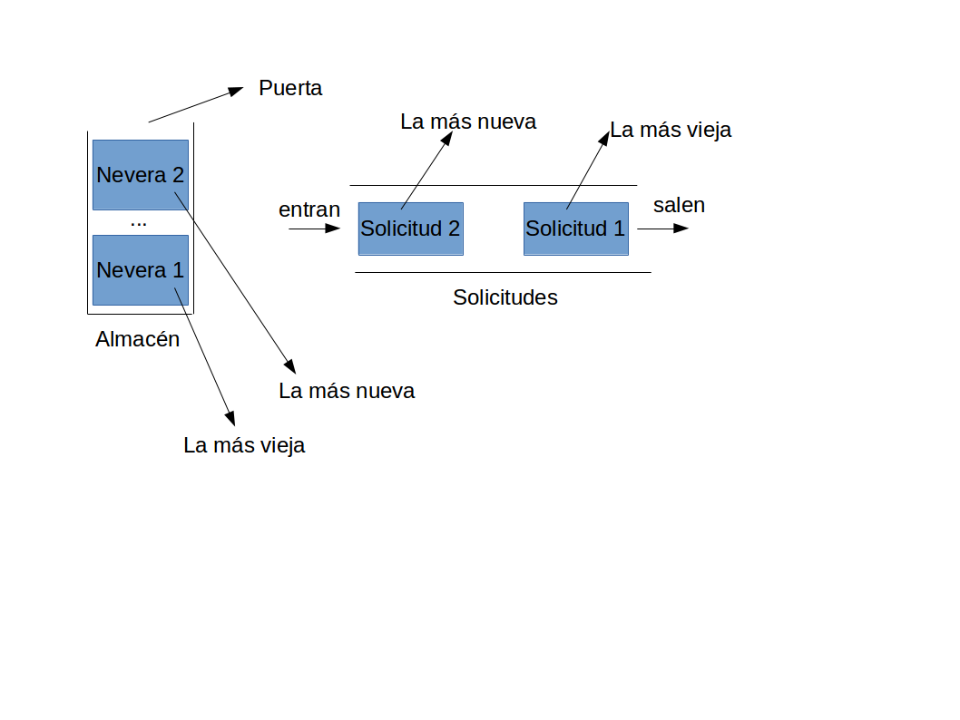

|  |  |
| --- | --- |
| clave | **PISTA 3:** Como un ejemplo, para las siguientes neveras y solicitudes, |

almacen = [(1,"haceb"), (2,"lg"), (3,"ibm"), (4,"haceb"), (5,"lg"), (6,"ibm"),(7,"haceb"), (8,"lg"), (9,"ibm"),(8,"lg"), (9,"ibm")]

solicitudes = [("eafit", 10), ("la14", 2), ("olimpica", 4), ("éxito", 1)]

Donde “*éxito*” fue la primera solicitud y “*eafit*” la última, e “*ibm*” con código 9 fue la última nevera ingresada a la bodega, la respuesta debe ser:

[('exito', [(9, 'ibm')]),

('olimpica', [(8, 'lg'), (9, 'ibm'), (8, 'lg'), (7, 'haceb')]),

('la14', [(6, 'ibm'), (5, 'lg')]),

('eafit', [(4, 'haceb'), (3, 'ibm'), (2, 'lg'), (1, 'haceb')])]

|  |  |
| --- | --- |
| clave | **PISTA 4:** Si deciden hacer la documentación, consulten la *Guía en* ***Sección 4, numeral 4.1*** *“Cómo escribir la documentación HTML de un código usando JavaDoc”* |

**Ayudas para el Ejercicio 1.5**

|  |  |
| --- | --- |
| clave | **PISTA 1:** Diferencien *LinkedListMauricio de* *LinkedList* del API de Java. Un error común es creer que todo se soluciona llamando los métodos existentes en *LinkedList* y, no es así, la idea es implementar una lista enlazada nosotros mismos. A continuación, un ejemplo del error: |

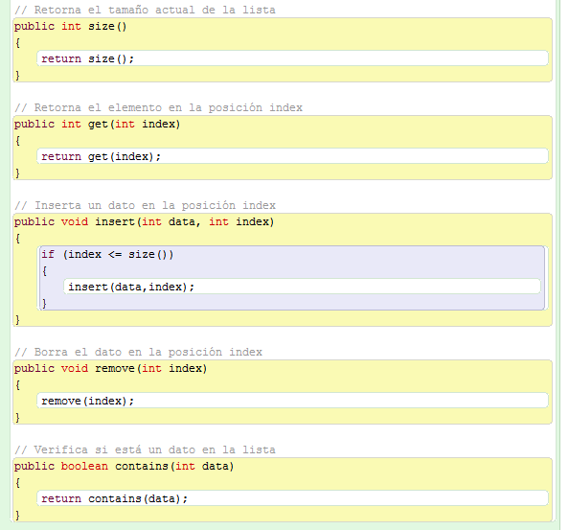

|  |  |
| --- | --- |
| clave | **PISTA 2:** Otro error común es pensar que todo se soluciona usando getNode. Sí, *getNode* es de gran utilidad, pero ¿qué pasa si index = 0 o si la lista está vacía? A continuación, un ejemplo de cómo no usar getNode. |

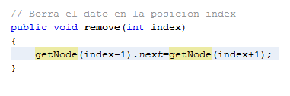

|  |  |
| --- | --- |
| clave | **PISTA 3:** Otro problema común es destruir la lista sin culpa cuando uno desea consultarla. Como un ejemplo, estos métodos de *size* calculan el tamaño pero dañan la lista, dejando la referencia *first* en *null* |

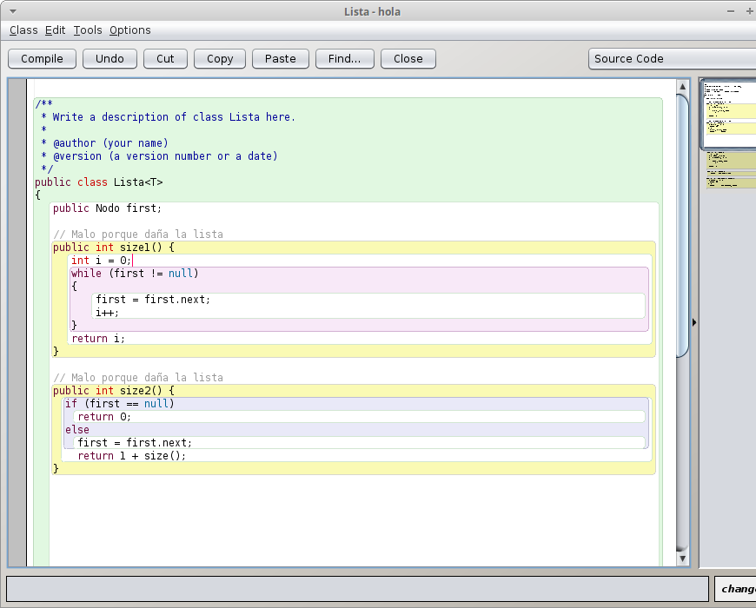

|  |  |
| --- | --- |
| **Errores Comunes** | |
| arraylist | empy |
| **Errores Comunes** | |
| herencia | insertfirst |

**Ayudas para el Ejercicio 1.6**

|  |  |
| --- | --- |
| clave | **PISTA 1:** Véase *Guía en* ***Sección 4, numeral 4.14*** *“Cómo hacer pruebas unitarias en BlueJ usando JUnit” y* ***numeral 4 .15*** *“Cómo compilar pruebas unitarias en Eclipse* |

**Ayudas para el** **Ejercicio 1.7**

**PISTAS:**

1. Realicen primero un dibujo de cada fila del banco y cada cajero
2. Identifiquen si la fila es una lista, cola, pila o arreglo
3. Identifiquen si el cajero es un número, una lista, una pila, una cola o un arreglo
4. Identifiquen si va a guardar las 4 filas en una lista, pila, cola o arreglo.

major class Laboratory4{

public static void simular(??? filas) {

….

}

}

|  |  |
| --- | --- |
| clave | **PISTA 5:** Si deciden hacer la documentación, consulten la *Guía en* ***Sección 4, numeral 4.1*** *“Cómo escribir la documentación HTML de un código usando JavaDoc”* |

**Ayudas para el** **Ejercicio 2.1**

|  |  |
| --- | --- |
| clave | **PISTA 1:** Si este ejercicio se hace en un juez en línea con una complejidad de O(n2), saldrá *time out* |

Como un ejemplo, de esta forma el recorrido de la lista se convierte en O(n2) porque get() es *O(n)* y está en un ciclo que se hace *n* veces.

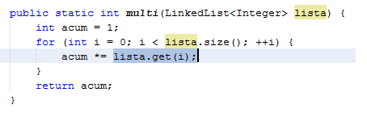

|  |  |
| --- | --- |
| clave | **PISTA 2:** Véase Guía en***Sección 4, numeral 4.13*** *“Cómo usar Scanner o BufferedReader”* |

**Ayudas para el** **Ejercicio 2.2**

|  |  |  |
| --- | --- | --- |
| clave | **PISTA 1:** Utilicen *pilas* |  |
| clave | **PISTA 2:** Véase *Guía en* ***Sección 4, numeral 4.13*** *“Cómo usar Scanner o BufferedReader”* | |
| clave | **PISTA 3:** Lo mejor es utilizar la técnica de diseño de modularización.  Entonces, escribir un método para resolver cada uno de los siguientes problemas:   * move a onto b * move a over b * pile a onto b * pile a over b   Posteriormente, se crea un mundo de bloques usando una pila para cada columna. Finalmente, se lee la entrada y se ejecuta la acción que corresponda de las 4 definidas anteriormente. | |

**Ayudas para el** **Ejercicio 2.3**

|  |  |
| --- | --- |
| clave | **PISTA 1: No** construya una solución O(n2) para este problema |

**Ayudas para el** **Ejercicio 2.4**

|  |  |
| --- | --- |
| clave | **PISTA 1:** Utilicen pilas |

**Ayudas para el** **Ejercicio 3.1**

|  |  |
| --- | --- |
| clave | **PISTA 1:** Si quieren que sean eficientes los ejercicios, usen iteradores, así:  [**http://bit.ly/2cwWdbe**](http://bit.ly/2cwWdbe) |

Como un ejemplo, de esta forma el recorrido de la lista se convierte en O(n2) porque get() es *O(n)* y está en un ciclo que se hace *n* veces.



|  |  |
| --- | --- |
| clave | **PISTA 2:** Recuerden que la complejidad de un algoritmo es O(n²) cuando hay 2 ciclos anidados que dependen de la misma entrada, pero si hay dos entradas, por ejemplo dos arreglos diferentes, y un ciclo recorre un arreglo y el otro ciclo recorre el otro arreglo, entonces la complejidad es O(n.m) |
| clave | **PISTA 3:** La complejidad de este algoritmo es O(n) porque el for each es capaz de acceder al siguiente elemento de una lista enlazada en tiempo constante |

for(String nombre : lista)

  print(nombre)

|  |  |
| --- | --- |
| clave | **PISTA 4:** *Véase* ***Guía en Sección 4, numeral 4.11*** *“Cómo escribir la complejidad de un ejercicio en línea”* |
| clave | **PISTA 5:** *Véase* ***Guía en Sección 4, numeral 4.19 “****Ejemplos para calcular la complejidad de un ejercicio de CodingBat”* |

**Ayudas para el** **Ejercicio 4**

|  |  |
| --- | --- |
| clave | **PISTA 1 :** *Véase* ***Guía en Sección 4, Numeral 4.18*** “Respuestas del Quiz” |
| clave | **PISTA 2:** Lean las diapositivas *tituladas* ***“Data Structures I: Linked Lists”*** *y* ***“Data Structures I: Implementation of Lists”*** y encontrarán la mayoría de las respuestas |

**Ayudas para el Ejercicio 5a**

|  |  |
| --- | --- |
| clave | **PISTA 1:** En el siguiente enlace, unos consejos de cómo hacer un buen resumen[**http://bit.ly/2knU3Pv**](http://bit.ly/2knU3Pv) |
| clave | **PISTA 2:** [**Aquí**](http://bit.ly/28JXqIG) le explican cómo contar el número de palabras en Microsoft Word |

**Ayudas para el** **Ejercicio 5b**

|  |  |
| --- | --- |
| clave | **PISTA 1:** Para que hagan el mapa conceptual se recomiendan herramientas como las que encuentran en [**https://cacoo.com/**](https://cacoo.com/)o **[https://www.mindmup.com/#m:new-a-1437527273469](https://www.mindmup.com/" \l "m:new-a-1437527273469)** |

**Ayudas para el Ejercicio 6a**

|  |  |
| --- | --- |
| clave | **PISTA 1:** *Véase* ***Guía en Sección 4, Numeral 4.21*** “*Ejemplo de cómo hacer actas de trabajo en equipo usando Tablero Kanban”* |

**Ayudas para el** **Ejercicio 6b**

|  |  |
| --- | --- |
| clave | **PISTA 1: *Véase*** *Guía en Sección 4, Numeral 4.23*“**Cómo generar el historial de cambios en el código de un repositorio que está en svn”** |

**Ayudas para el Ejercicio 6c**

|  |  |
| --- | --- |
| clave | **PISTA 1: *Véase*** *Guía en Sección 4, Numeral 4.22* “***Cómo ver el historial de revisión de un archivo en Google Docs*”** |